Сенсорная комната "Внутренняя гармония"
Артикул | Наименование | Описание | Кол-во | Цена | Сумма | фото
RG011 | 1.Мягкая платформа для воздушнопузырьковой трубки угловая | Мягкая платформа является основанием для воздушнопузырьковой трубки и представляет собой деревянный каркас, оклеенный поролоном и обтянутый тканью. Сидя на платформе, Вы и Ваш ребенок сможете наслаждаться эффектами игры цвета и движения пузырьков в непосредственной близости и комфорте.  Размеры:  Длина: 1000 мм  Ширина: 1000 мм  Высота: 300мм | 1 | 11000 | 11000 | 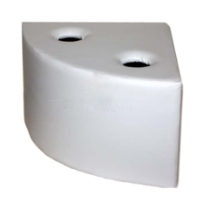
RG402 | 2.Интерактивная воздушнопузырьковая трубка "Аура" с пультом (d-100, h-1500 мм) | Воздушно-пузырьковая трубка с пультом управления представляет собой форму из качественного органического стекла, вмонтированную в пластиковое основание. В основании имеется мощный светодиод, окрашивающих трубку в разнообразные цвета и компрессор для подачи воздуха. Управление цветом происходит с помощью пульта 16 цв.  Воздушно-пузырьковая трубка, диаметром-100 мм, высота-1500 мм.  Размер упаковки 1700х310х310 мм Вес 4,100 к | 1 | 17000 | 17000 | 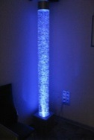
RG415 | 3.Интерактивная воздушно-пузырьковая трубка "Гармония" с пультом | Воздушно-пузырьковая трубка представляет собой форму из качественного органического стекла, вмонтированную в пластиковое основание. В основании имеются мощные светодиоды, окрашивающих трубку в разнообразные цвета. Компрессор не встроенный в основание воздушно-пузырьковой колонны, его необходимо подсоединить к колонне с помощью силиконовой трубочки. Подсветка управляется с пультом управления. Пульт 16 цв.  Воздушно-пузырьковая трубка, диаметром-180 мм, высота-2000 мм. | 2 | 25000 | 50000 | 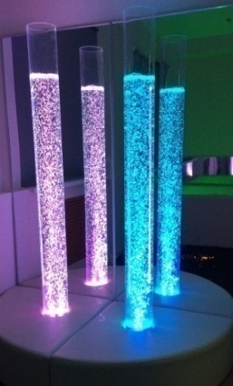
RG015 | 4.Комплект из двух акриловых зеркал для воздушнопузырьковой трубки | Акриловые зеркала – это непременный атрибут к воздушнопузьковой трубке. Благодаря отражению трубки в зеркалах, визуальный эффект значительно усиливается, увеличивается количество пузырьков и света, и при слабом освещении эффект мерцания и плавающих пузырей по истине удивит и принесет завораживающее удовольствие. Зеркала совершенно безопасны, так как крепятся на стену и обрамляются алюминиевым профилем.  Размеры:  Высота-1700мм  Ширина-1000мм | 1 | 20000 | 20000 | 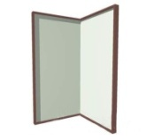
RG120 | 5.Интерактивный сухой бассейн с пультом управления угловой (Рекомендуемое количество шариков - 1300 шт.) | Сухой бассейн - неотъемлемый элемент сенсорных и детских игровых комнат. Применяется для релаксации, зрительной и звуковой стимуляции. Полезен детям, взрослым, пожилым людям и людям с ограниченными возможностями. Сухой бассейн идеален для игр с детьми, которые не умеют плавать. Легкие шарики удерживают тело ребенка, создавая ощущение невесомости.  Бассейн комплектуются светодиодной подсветкой. В автоматическом режиме смена цветов подсветки происходит плавно и постепенно, что идеально подходит для релаксации, а ручной режим идеально подойдет для игр - например, на распознавание цветов.  Размеры:  Длина: 1500  Ширина: 1500  Высотаа:500  Толщина стенок:200 | 1 | 41000 | 41000 | 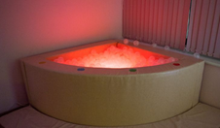
ШАР-ПР70 | 6.Прозрачный шарик для сухого бассейна | Наполнитель для сухих бассейнов – его важнейший и неотъемлемый элемент. Это главный «аксессуар» релаксационного и развлекательного сухого купания. Прозрачные шары для сухих бассейнов собственно и создают среду сухого бассейна. Шарики оказывают мягкое массажное воздействие на все тело, покрывают «купающегося» и оказывают легкое приятное сопротивление движению. Для того чтобы подобный отдых был полезным и безопасным, шары для сухих бассейнов должны соответствовать высоким стандартам качества  Размеры:  D 70 | 1300 | 10 | 13000
RG196 | 7.Подставка к сухому бассейну | Игры в сухих бассейнах способствуют творческой активности, снижают уровень психо-эмоционального напряжения, корректируют уровень тревожности и агрессивности. Подставка сделает игру безопасной и комфортной для ребенка. Изготовлена из винилискожи и поролона.  Размеры:  Длина: 1000мм  Ширина: 200 мм  Высотаа:200мм | 1 | 4200 | 4200 | 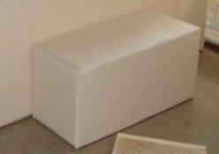
RG194 | 8.Акриловая зеркальная панель к сухому бассейну | Прочная и безопасная акриловая зеркальная панель была разработана специально для занятий с ребенком в сухом интерактивном бассейне. Она служит как зеркалом, дети смогут разглядывать свое отражение во время игры, так и защитой от источников питания, чтобы ребенок даже случайно не мог к ним прикоснуться.  Размеры:  Длина: 1500мм  Ширина: 500мм | 2 | 7800 | 15600 | 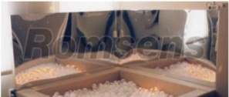
RG123 | 9.Зеркальный шар с мотором (необходим источник света) | Зеркальный шар применяется для развития зрительного восприятия, ориентировки в пространстве. Создаёт психологический комфорт. Снижает уровень тревожности. Корректирует страхи. Расслабляет, посредством воздействия зрительных образов. Используется на занятиях, которые направлены на улучшение эмоционального фона, для концентрации внимания (на тематических тренингах).  Размеры:  D300 | 1 | 7000 | 7000 | 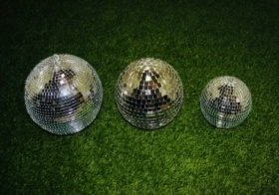
RG124 | 10.Источник света к зеркальному шару | Источник света для зеркального шара необходим для его подсветки. Свет от источника многократно отражается на вращающемся шаре, создавая множество бликов, наполняющих сенсорную комнату.  Размеры:  Длина:300мм  Ширина: 110мм  Высота: 80мм | 1 | 5500 | 5500 | 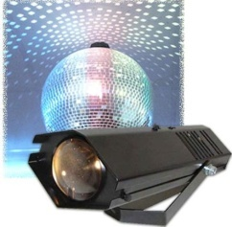
RG071 | 11.Фибердуш «Солнышко» (100 волокон) с п/у | Элемент сенсорной среды выполнен в виде яркого солнца с цветными лучами. Струящийся свет из его лучей создают фиброоптические волокна, которые спускаются вниз и переливаются цветом. Цвет управляется с помощью пульта д\у. Фибердуш «Солнышко» это подвесная конструкция, которая включает в себя основание Солнышко, источник света и пучок фиброоптических волокон в количестве 100 шт и длиной 2 метра.  Размеры:  Длина: 700мм  Ширина: 700мм  Толщина основания: 10мм | 1 | 24000 | 24000 | 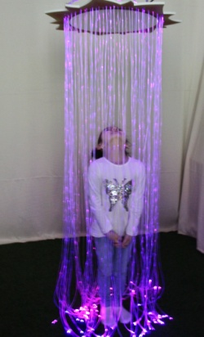
RG432 | 12.Фиброоптический занавес с деревянным гребнем (100волокон) с п/у | Фиброоптическая занавесь предназначена для релаксации, снятия стресса и расслабления. Занавесь отлично подойдёт для декоративного оформления сенсорной комнаты, детских и игровых центров. Фиброоптическиеволокна равномерно распределённые по всей ширине каскада опускаются до самого пола, создаётся необычный завораживающий световой эффект.  Настенный фибероптический гребень изготовлено из дерева и имеет удобное крепление к стене. Крепления в комплекте.  Размеры:  Длина: 1000мм  Высота: 51мм  Толщина: 45мм | 1 | 20500 | 20500 | 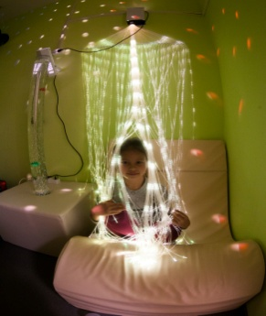
RG139 | 13.Панно "Бесконечность" | Панно «Бесконечность» - предназначено для релаксации, зрительной стимуляции, развития пространственного восприятия. Панно состоит из множества светящихся огоньков, образующих удивительный эффект бесконечного тоннеля, от которого ребёнку будет не оторваться.  Размеры:  Длина: 400 мм  Ширина: 400мм Глубина:130мм | 1 | 7500 | 7500 | 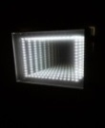
RG069 | 14.Мягкий кубик с пучком волокон-100 (кол-во волокон 100 шт) | Пучок волокон в мягкой тумбе представляет цельный модуль для занятий в сенсорной комнате в виде мягкого корпуса и струящихся из него фиброоптических волокон. Внутри предусмотрен дополнительный защитный контур изоляции и затруднен доступ для детей, что делает его максимально безопасным в использовании. Для начала работы, достаточно просто подключить его в сеть. Дополнительных источников света не требуется. Цвета меняются в автоматическом режиме.100 волокон длиной 2000мм  Размеры:  Длина: 350 мм  Ширина: 350 мм  Высота: 250мм | 1 | 22500 | 22500 | 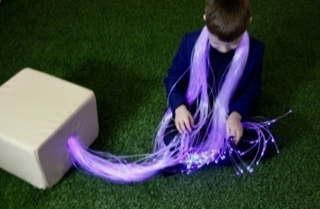
RG216 | 15.Напольный ковер "Звездное небо" без п/у (120 точек) | Ковер изготовлен из мягкого ковролина, с вплетенным фибероптическим волокном, которое подсвечивается профессиональным источником на дистанционном пульте управления. Россыпь звезд и космических элементов меняют свои цвета и оттенки, с пульта можно регулировать яркость, задавать различные анимационные и светоэффектов. Источник света входит в комплект.  Размеры:  Длина: 1500  Ширина: 1000 120 точек | 1 | 29000 | 29000 | 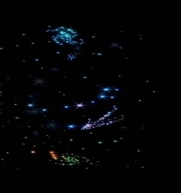
RG092 | 16.Музыкальное кресло-подушка | При звучании музыки гармоничные звуки благотворно воздействуют на психику, а мягкая вибрация наполняет пространство и слегка приятно проникает в тело. Встроенные в конструкцию мягкого музыкального кресла-подушки колонки музыкального центра обеспечивают позитивные ощущения.  Сеансы с использованием музыкального кресла-подушки позволяют расслабиться, нормализовать тонус мышц, снять нервное напряжение, стрессы и тревожность.  Размеры:  Длина: 1400 мм  Ширина: 1400 мм  Высота: 500мм | 1 | 22000 | 22000 | 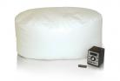
RG085 | 17.Мягкая форма “Пуфик 70” | Эргономичная, комфортная, тактильно приятная мягкая форма располагает к отдыху и взрослых, и детей. Пуфик принимает форму тела благодаря мягкому наполнителю, что отлично способствует релаксации. Он изготовлен из высококачественных материалов, поэтому прослужит долго и станет любимым местом для расслабления.  Размеры:  D-700 | 2 | 4800 | 9600 | 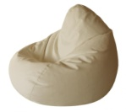
RG090 | 18.Терапевтическое кресло-кубик среднее | Терапевтическое кресло-кубик идеально подойдет для расслабления и отдыха как в просторном, так и небольшом помещении, поскольку оно легко и удобно складывается. Кресло-трансформер станет вашим любимым местом для расслабления и отдыха, на котором можно с комфортом расположиться, приняв удобное положение тела. Благодаря уникальному механизму кресло складывается в куб, который не займет много места.  Размеры:  Длина: 750 мм  Ширина: 600 мм  Высота: 600мм | 2 | 11500 | 23000 | 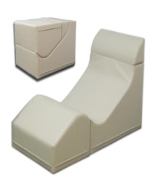
RG095 | 19.Мат настенный “Волна”, толщина 10 см | Мат настенный обеспечит безопасность Вашего ребенка в процессе игры и, благодаря своей мягкости, создаст уютную атмосферу в сенсорной комнате. Мат в виде волны.  Размеры:  Длина: 1000мм  Ширина: 1000 мм  Толщина: 100мм | 10 | 6300 | 63000 | 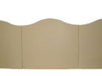
RG096 | 20.Мат напольный, толщина 10 см | Для полного ощущения безопасности в сенсорной комнате, разместите мат напольный. Благодаря матам, посетитель сможет с удовольствием расположиться в среде. Мягкий наполнитель погасит удар и поддержит тело человека. Множество форм и размеров позволяют экспериментировать с пространством: создайте отдельные «островки спокойствия», мягкие зоны на полу и вдоль стен или заполните все помещение.  Размеры:  Длина: 2000мм  Ширина: 1000мм  Толщина: 100 мм | 13 | 7500 | 97500 | 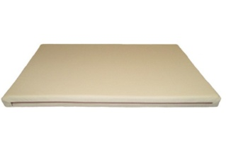
RG097 | 21.Детская подушечка с гранулами | Детская подушечка с гранулами идеально дополнит интерьер сенсорной комнаты. Она принимает удобную для Вас форму, может подкладываться под ноги, голову, а может использоваться и в качестве мягкого сидения. Гранулы, наполняющие подушечку, способствуют мягкой тактильной стимуляции. Приятная на ощупь, она может надолго завладеть вниманием ребенка.  Размеры:  Длина:400мм;  Ширина: 400мм | 5 | 1500 | 7500 | 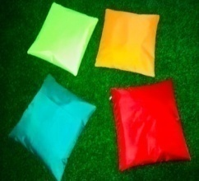
RG7050ц | 22.Планшет для рисования песком "Студийный"700х500, цветной | Рисование песком — популярное занятие среди взрослых и детей, которое носит не только творческий, но и лечебный характер. Процесс создания картины завораживает и расслабляет. У маленьких детей улучшается моторика и психоэмоциональное состояние. Попробуйте и вы!  Компактный планшет для рисования песком поможет устроить завораживающее шоу прямо дома!  С ним приятно и безопасно работать:  • рамка изготовлена из натуральной сосны, при желании её можно расписать красками и покрыть лаком;  • натуральное стекло обеспечивает равномерное и лёгкое распределение песка, исключает его электризацию;  • светодиодная лента позволяет сделать подсветку равномерной, кристаллы потребляют не более 9 Вт и не перегорают.  В комплекте с планшетом идёт кабель питания. Песок в набор не входит.  Размеры:  Длина: 700мм  Ширина: 500мм  Высота: 100мм | 1 | 7200 | 7200 | 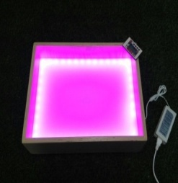
80100 | 23.Ножки детские регулируемые 0-3, комплект (4 шт.) | Размеры:  Диапозон 380-440-500-560 | 1 | 2000 | 2000 | 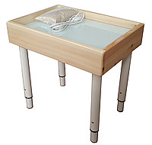
6062 | 24.Песок для рисования 1 кг | Песок для рисования , кварцевый, натурального цвета. Отличается от обычного речного более мелкой фракцией, 0,1-0,3 мм. Мелким песком более удобно рисовать, лучше ложится линией, тоньше получаются контуры. | 3 | 170 | 510 | 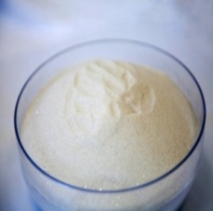
RG110 | 25.Лабиринт "Спираль" | Лабиринт - это тренажер, который предназначен как для детей, так и для взрослых. Изделие тренирует мелкую моторику рук, координацию движений, логическое мышление и зрительную память. Лабиринт можно использовать в различных вариациях: положить на стол, на пол, или держать на весу в подвешенном состоянии. Наклоняя лабиринт в разные стороны необходимо перемещать шарик из одной стороны в другую, высокие бортики не дадут шарику выпасть. Изделие выполнено из высококачественного дерева, и безопасно в использовании. В комплект входит 3 стеклянных шарика.  Размеры:  Длина: 500мм  Ширина: 300мм  Толщина: 15мм | 1 | 1850 | 1850 | 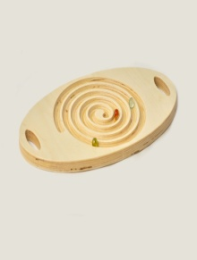
RG082 | 26.Шторы "БлекАут", Макси Премиум Плюс. | Шторы выполнены из долговечного и износостойкого материала, который полностью блокирует дневной свет.  Размеры:  3000*1000мм/1пог.м. | 6 | 4000 | 24000 | 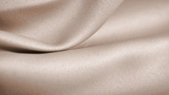
Всего 545960

